**Лабораторная работа**

**Вейвлет-преобразование сигналов**

**Цель работы:** получение навыков проведения вейвлет-преобразования и анализа сигналов.

Теоретические сведения

**Для выполнения лабораторной работы необходимо ознакомится с материалом лекций № 3 раздела 2.**

**Порядок выполнения лабораторной работы**

Лабораторная работа выполняется с использованием пакета **Matlab**

Задание 1. Выполните вейвлет-преобразование сигнала, представляющего собой гармоническое колебание .

В качестве материнских вейвлетов используйте вейвлеты, указанные в индивидуальных заданиях.

Графически отобразите исходный сигнал и его вейвлет-спектрограмму (на плоскости и в пространстве).

При выполнении всех заданий временной интервал исследования сигналов задайте самостоятельно, с учетом особенностей конкретных сигналов (так, чтобы были видны эти особенности).

*Пример выполнения задания:*

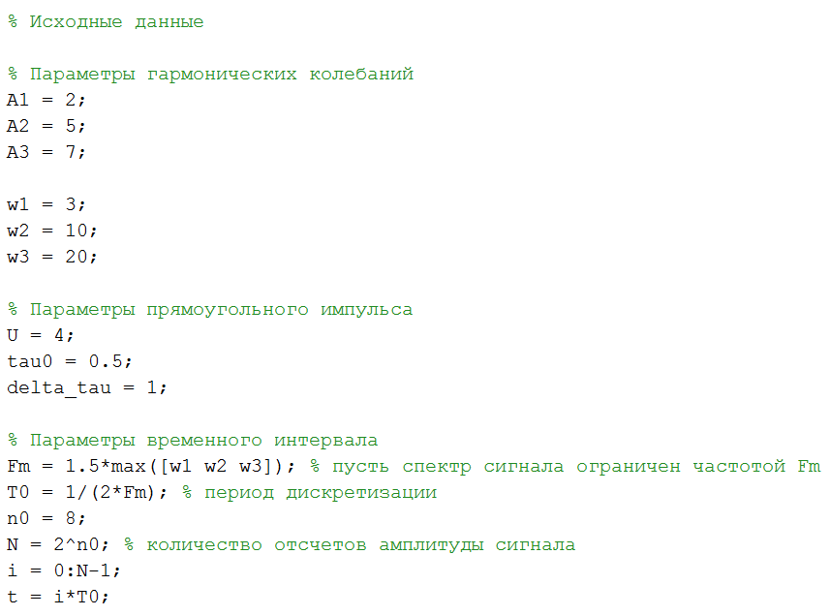

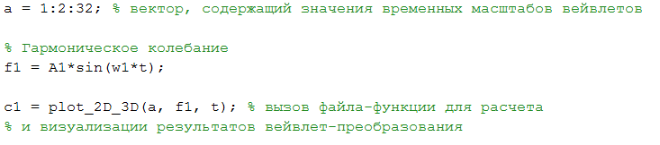

Содержание файла-функции **plot_2D_3D**:

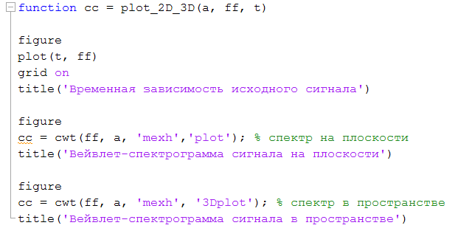

**Задание 2.** Выполните задание 1 для сигнала, представляющего собой сумму двух гармонических колебаний.

*Пример выполнения задания:*



**Задание 3.** Выполните задание 1 для сигнала, представляющего собой прямоугольный импульс 

*Пример выполнения задания:*

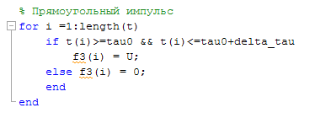

**Задание 4.** Выполните задания 1—3 для указанных сигналов при добавлении аддитивного шума с нормальным законом распределения.

*Пример выполнения задания (только формирование шума и зашумленных сигналов):*

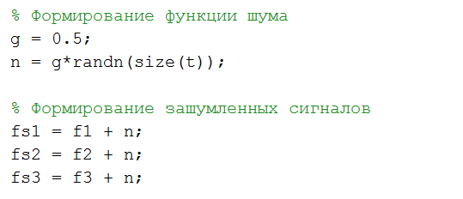

**Задание 5.** Сделайте выводы по лабораторной работе.

**Варианты.**

|  |  |  |  |  |  |
| --- | --- | --- | --- | --- | --- |
| № варианта |  |  |  |  | Типы вейвлетов |
|  | 2;6;10 | 10;6;4 | 3;10;3 | 0,2 | Haar (haar)  Daubechies (db1) |
|  | 3;6;4 | 12;9;5 | 4;12;4 | 0,3 | Symlets (sym2)  Coiflets (coif1) |
|  | 2;6;10 | 10;6;4 | 6;14;5 | 0,4 | Meyer (meyr)  DMeyer (dmey) |
|  | 3;6;4 | 12;9;5 | 8;16;6 | 0,5 | Mexican_hat (mexh)  Morlet (morl) |
|  | 3;6;4 | 12;9;5 | 9;18;7 | 0,6 | Gaussian (gaus)  Daubechies (db2) |
|  | 2;6;10 | 10;6;4 | 3;20;8 | 0,7 | Symlets (sym4)  Daubechies (db2) |
|  | 3;6;4 | 12;9;5 | 3;22;9 | 0,8 | Meyer (meyr)  Daubechies (db6) |
|  | 2;6;10 | 10;6;4 | 5;24;10 | 0,9 | Haar (haar)  Daubechies (db3) |
|  | 5;3;1 | 8;6;3 | 6;26;3 | 0,1 | Symlets (sym4)  Coiflets (coif2) |
|  | 6;4;9 | 4;9;3 | 7;28;4 | 0,2 | Meyer (meyr)  Mexican_hat (mexh) |
|  | 5;3;1 | 8;6;3 | 8;30;5 | 0,3 | Mexican_hat (mexh)  Morlet (morl) |
|  | 6;4;9 | 4;9;3 | 9;10;6 | 0,4 | Gaussian (gaus)  Daubechies (db3) |
|  | 6;4;9 | 4;9;3 | 6;12;7 | 0,5 | Gaussian (gaus)  Daubechies (db4) |
|  | 5;3;1 | 8;6;3 | 4;14;8 | 0,6 | Mexican_hat (mexh)  Daubechies (db3) |
|  | 6;4;9 | 4;9;3 | 3;16;9 | 0,7 | Haar (haar)  Daubechies (db2) |
|  | 5;3;1 | 8;6;3 | 2;18;10 | 0,8 | Symlets (sym3)  Coiflets (coif4) |
|  | 6;4;9 | 4;9;3 | 1;20;3 | 0,9 | Haar (haar)  DMeyer (dmey) |
|  | 5;3;1 | 8;6;3 | 4;22;4 | 0,1 | Mexican_hat (mexh)  Morlet (morl) |
|  | 6;4;9 | 4;9;3 | 5;24;5 | 0,2 | Gaussian (gaus)  Daubechies (db4) |
|  | 5;3;1 | 8;6;3 | 6;26;6 | 0,3 | Mexican_hat (mexh)  Daubechies (db3) |
|  | 2;6;10 | 2;4;5 | 7;28;7 | 0,4 | Gaussian (gaus)  Daubechies (db2) |
|  | 5;3;1 | 2;4;5 | 8;30;8 | 0,5 | Symlets (sym2)  Coiflets (coif1) |
|  | 3;6;4 | 6;5;2 | 9;32;9 | 0,6 | Meyer (meyr)  DMeyer (dmey) |
|  | 7;3;1 | 6;5;2 | 3;34;10 | 0,7 | Mexican_hat (mexh)  Morlet (morl) |
|  | 3;6;5 | 6;5;2 | 6;36;4 | 0,8 | Gaussian (gaus)  Daubechies (db5) |

**Контрольные вопросы.**

1. Какие ограничения и недостатки имеет преобразование Фурье?
2. Проблема разрешения кратковременного оконного преобразования Фурье.
3. Сущность и особенности вейвлет-преобразования.
4. Примеры материнских вейвлетов.
5. Непрерывное вейвлет-преобразование.
6. Диадное и дискретное вейвлет-преобразования.